Chagas: una historia de besos prohibidos

SER HUMANO
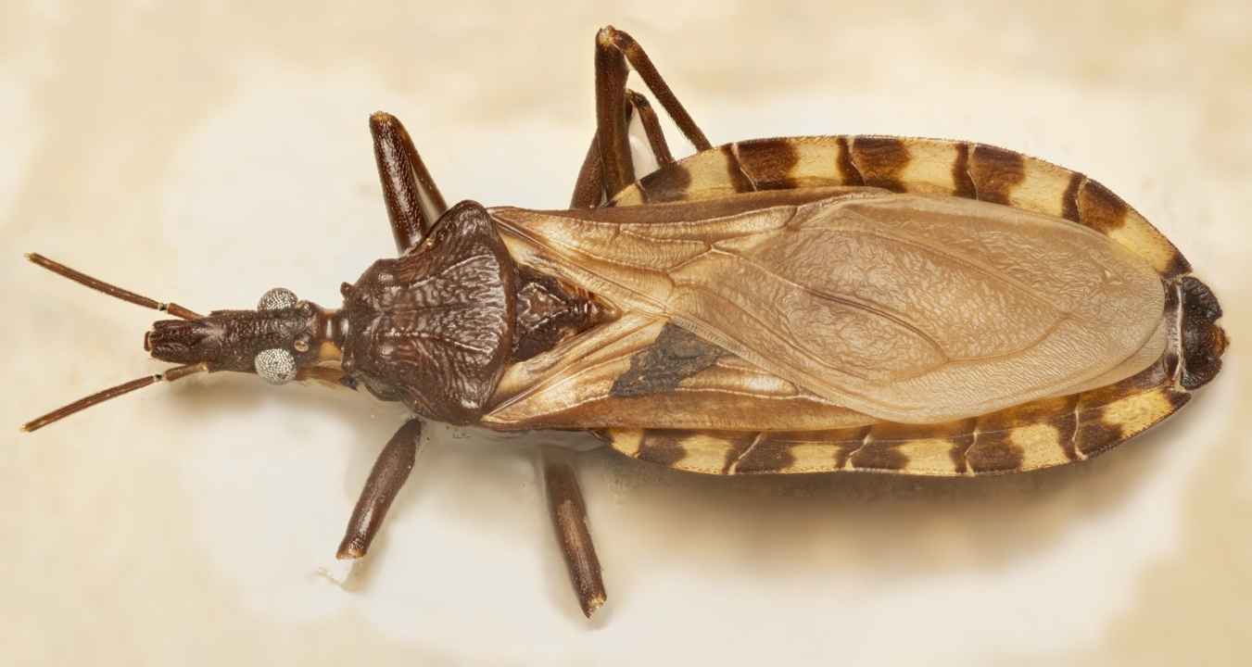
POR KENIA LIZETH BASTIDAS LEALY GABRIELA CASTAÑEDA CORRAL
05/07/2023
En la cuarta temporada de Dr. House, serie de un médico sarcástico, suspicaz y desconfiado (Hugh Laurie) que siempre termina diagnosticando a sus pacientes a través de las pistas que sus colegas y el entorno le dan, sale un capítulo llamado “No más señor amable”, en el que un paciente es diagnosticado con la enfermedad de Chagas. Al inicio del capítulo vemos a un señor con un malestar cardiaco, y cuando llega a urgencias capta la atención del Dr. House porque el paciente tiene muy buen humor, lo que es inusual y por esto mismo House decide tomar el caso. Sin embargo, el desarrollo del capítulo se basa exclusivamente en los juegos del protagonista de la serie y se olvida de brindar información sobre qué es la enfermedad de Chagas.

El Chagas, una de las enfermedades infecciosas asociadas a la pobreza, es ocasionada por el parásito Trypanosoma cruzi, que si no se trata puede ocasionar daños graves en el corazón y en el aparato digestivo. Este parásito vive en el estómago de unos insectos llamados Triatominos o Triatomas, mejor conocidos como chinches besuconas. En el continente americano, estos chupasangres nocturnos se encuentran de forma natural desde el sur de Texas hasta Argentina, incluyendo toda la República mexicana, es decir, son endémicos en muchos países del continente.

Inicialmente, se pensaba que esta enfermedad afectaba sólo a las personas de escasos recursos; hoy sabemos que no distingue nivel socioeconómico. Afecta aproximadamente a 6 millones de personas en Latinoamérica [1]. En México, un estudio realizado por investigadores de la UNAM en 2017 mostró que 2 de cada 100 personas están infectadas [2]. Sin embargo, algunos estados del país tienen más presencia de chinches que otros, por ejemplo Yucatán, Quintana Roo, Nayarit, Oaxaca y Morelos [2]. Actualmente, podemos cambiar de domicilio libremente y viajar a cualquier parte del mundo; en consecuencia, la migración hace que la enfermedad se mueva de un lado a otro y por lo tanto incrementa el riesgo de enfermarnos. Este riesgo es aún mayor en los lugares donde predomina la chinche.
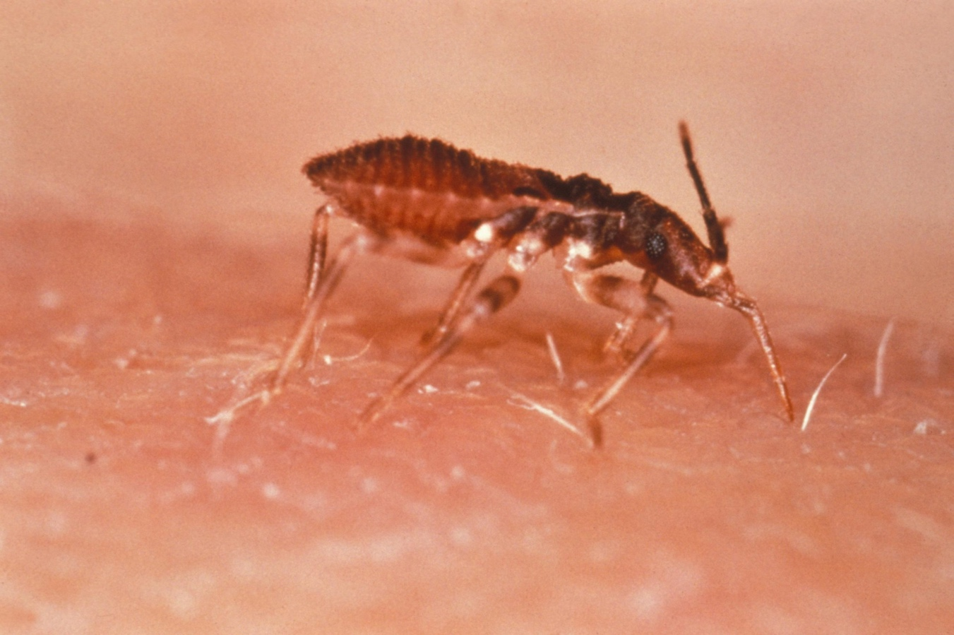
Content Providers(s): CDC/World Health Organization, Public domain, via Wikimedia Commons

La invasión de un cuerpo

Podemos contagiarnos de la enfermedad de Chagas a través de dos vías: la directa y la indirecta. La vía directa es cuando las besuconas nos pican para alimentarse de nuestra sangre, algo así como recibir un beso sin pedir permiso y del que no nos damos cuenta. Esto sucede porque las chinches pueden vivir ocultas en nuestras casas y patios. Durante la noche, cuando dormimos, entran hasta la recámara para picarnos, generalmente, en la mano, el brazo o el párpado. Mientras se alimentan, sus estómagos se hinchan de sangre y al mismo tiempo depositan sus heces con el parásito, el cual entra a través de la herida ocasionada por el piquete y empieza a invadir nuestro cuerpo.

Podemos detectar al parásito en nuestra sangre durante las primeras tres semanas tras la picadura; después se esconde en órganos y tejidos como el corazón. Las chinches también se alimentan de nuestros amigos perrunos, que al igual que nosotros se pueden enfermar [3].

La vía indirecta incluye diferentes formas de contagio. Una de las más importantes es cuando una mamá infectada contagia a su bebé durante el embarazo o el parto [4]. Otra muy frecuente es la transfusión de sangre. En 2017 se encontró que un 0.37% de la población que recibe una transfusión puede estar expuesta a la infección [2]. Este dato es el más reciente de una fuente oficial. Después de la pandemia por COVID-19, no se ha actualizado. Ése es uno de los problemas de esta enfermedad, no se conoce mucho y en consecuencia no se atiende de forma inmediata. Por todo esto, es importante saber cómo este parásito invade nuestro cuerpo y ocasiona esta enfermedad.

Las marcas de un beso prohibido

El beso de la chinche inflama la parte de piel por la que se ha alimentado. Esta inflamación se observa en los párpados y se conoce como “signo de Romaña”. O bien, cuando la chinche pica en la mano o el brazo, se pueden observar una roncha conocida como “Chagoma de inoculación” [5]. Lo anterior se acompaña de fiebre y dolor leve durante la etapa inicial de la infección, o fase aguda, que inicia entre 7 y 10 días después de la infección con el parásito. Pero lo más frecuente es que las personas no desarrollen síntomas y tanto la picadura como la fase aguda pasen desapercibidas. En raras ocasiones, se produce en esta fase un daño grave en el corazón o el cerebro que puede causar la muerte en pacientes inmunodeprimidos o recién nacidos.
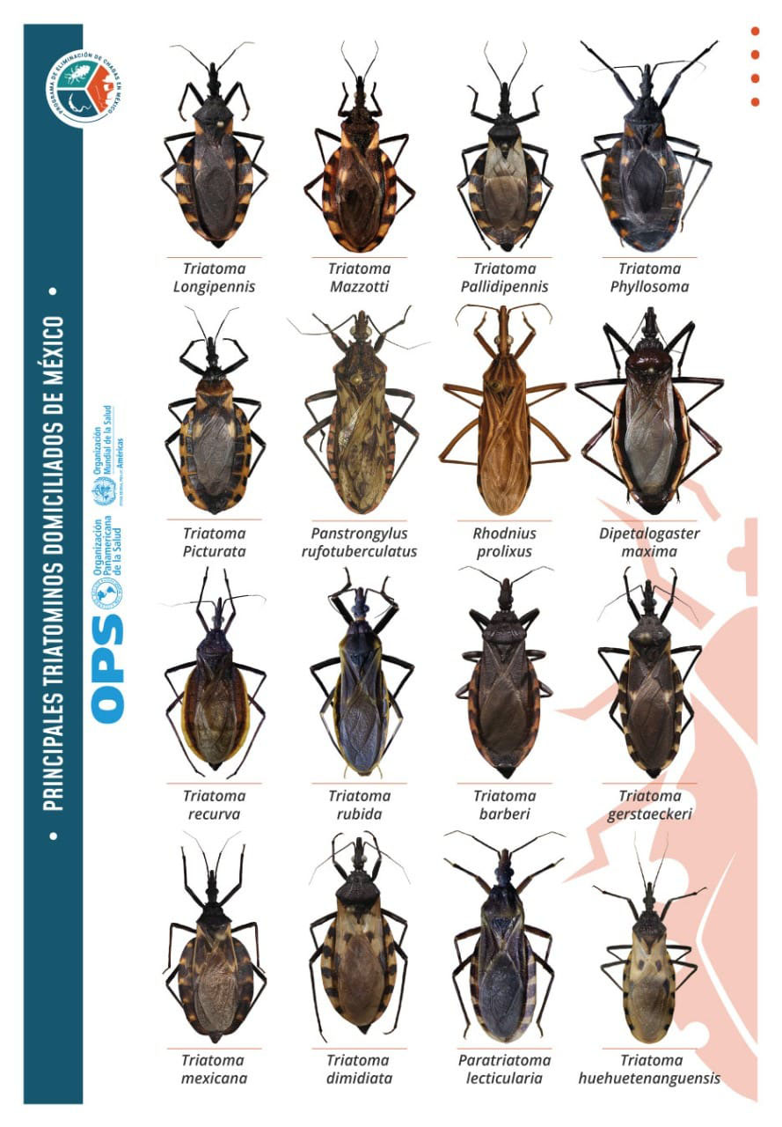
Principales Triatomas que transmiten la enfermedad de Chagas en México. Foto de la Organización Panamericana de la Salud, 2022. [1]
Cuando conocí por primera vez a la chinche y a la enfermedad que transmite, no dudé en contarle a mi familia acerca de ellas. Poco a poco fueron surgiendo anécdotas e historias de familiares sobre cómo en su niñez llegaron a ver chinches en sus cuartos, entre las hojas secas de los árboles e incluso ocultas entre la leña.

Ahora sé que incluso después de 30 años de la picadura de una chinche, algunas de las personas infectadas pueden desarrollar complicaciones cardíacas (por ejemplo, sensación de falta de aire al hacer esfuerzo moderado, dolor en el pecho que se pudiera extender al brazo, trastornos del ritmo, y dilataciones cardíacas), que con el tiempo probablemente terminen dañando el corazón de forma permanente, hasta terminar con el denominado síndrome de corazón grande. En esta etapa tardía, también conocida como fase crónica, la mayoría de los pacientes no presentan síntomas, pero aproximadamente el 30% desarrollará el síndrome del corazón grande [6]. Por lo anterior, es vital estar alerta y no pasar por alto los posibles síntomas, para así evitar las secuelas graves a largo plazo.

En el capítulo de Dr. House, el personaje del Dr. Kutner se aventura a realizar el diagnóstico sólo considerando que el paciente visitó Costa Rica y por el inusual buen humor que ve en él. En la realidad son evidencias débiles para sospechar de la enfermedad de Chagas. Para realizar el diagnóstico se requiere indagar si el paciente llevó a cabo algunas actividades de riesgo que favorecen la exposición a la picadura de la chinche, como: 1) trabajar en el campo o en la jardinería, 2) vivir en lugares que cuentan con un sitio de almacén de leña o madera, 3) el simple hecho de salir acampar en el bosque o en sitios con mucha hojarasca, y no hay que olvidarnos de 4) la transfusión de sangre que provenga de personas que viven en zonas endémicas y donde haya antecedentes y mayores factores de riesgo.

Engaños y disfraces: la estrategia del parásito T. cruzi

Para el diagnóstico, los sistemas de salud aplican diferentes tipos de pruebas, según el tiempo que ha pasado desde el piquete de la chinche. En las pruebas iniciales, como la de gota gruesa, se busca al parásito en una muestra de sangre del paciente con la ayuda de un microscopio. Uno de los problemas es que, este parásito tiene una apariencia similar a otros y usa ese disfraz para dificultar su identificación. A esto hay que agregar que estas pruebas sólo se pueden realizar en las primeras tres semanas posteriores a la picadura de la chinche. Después de este tiempo es necesario recurrir a estudios de laboratorio para buscar anticuerpos contra el parásito en la sangre.

Es necesario utilizar dos tipos diferentes de estudios para confirmar la enfermedad. Dado que algunas personas no desarrollan inflamación como primera señal de la picadura, pasan toda la vida sin sospechar que están enfermos hasta que aparece alguna consecuencia grave de la etapa crónica.
Hace algunos años escuché decir al Dr. Guhl, un experto chagólogo, que imagináramos el desarrollo y surgimiento de la vida en sentido de las manecillas del reloj en donde Trypanosoma cruzi comenzó a existir a las 5:00, y los humanos aparecieron en los últimos 20 segundos del reloj. En términos de evolución, el parásito nos lleva una gran ventaja, ya que ha desarrollado diversas estrategias de supervivencia. Es decir, pareciera que tiene superpoderes que engañan a las células de nuestro cuerpo y éstas no pueden detectar que las está dañando.
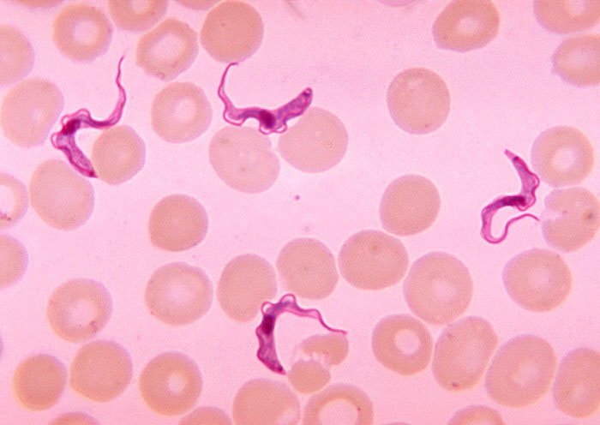
Parásito Trypanosoma cruzi observado en una muestra de sangre con ayuda del microscopio.

Educación para héroes

Para deshacerse del parásito existe un tratamiento con medicamentos, de uso exclusivo del sector salud. Estos medicamentos tienen la capacidad de generar sustancias tóxicas que dañan las proteínas, el ADN y la membrana del parásito, produciendo su muerte y favoreciendo la eliminación de nuestro cuerpo [7]. El tratamiento es efectivo en más del 80% de los casos durante la fase aguda. Sin embargo, su eficacia disminuye en la etapa crónica. Por lo tanto, un diagnóstico correcto y a tiempo es esencial para recibir una atención oportuna y evitar las complicaciones de la enfermedad.

Cuando vemos a una chinche, nuestro primer instinto podría ser aplastarla o tal vez correr. Sin embargo, lo más recomendable es:

- Evitar aplastarla, ya que la sangre almacenada en su estómago podría salpicar sobre nuestros ojos, nariz y boca, que actúan como posibles vías de entrada del parásito, lo que nos expondría a la infección.
- Si es posible, capturar al chupasangre de forma segura en un frasco de vidrio para identificarlo después.
- En caso de sospecha de contacto, realizar una revisión exhaustiva en busca de alguna señal de picadura en nosotros y en toda la familia.
- Asistir a nuestro centro de salud más cercano para informar al médico de la sospecha de picadura, y mostrar la chinche si la capturamos, para iniciar el diagnóstico.

Además de la vigilancia frente a las posibles picaduras, se recomienda hacer chequeos rutinarios, con pruebas rápidas y no invasivas como exámenes de sangre y electrocardiogramas. Si en la familia o círculo de amigos hay una embarazada, la recomendación es informarle que debe solicitarle a su médico de cabecera una prueba de tamizaje para la enfermedad de Chagas. Si recibe un diagnóstico a tiempo, nos brinda información valiosa para evitar que el bebé se contagie, y en caso de que esto llegara a suceder, que pueda recibir un tratamiento oportuno.

En casa podemos implementar medidas preventivas como poner mosquiteros en puertas y ventanas, y evitar acumulación de cacharros en los patios. Si tenemos criadero de pollos, estar alerta de que los gallineros estén libres de las besuconas. También es necesario compartir la información con amigos y vecinos de estas medidas de prevención para ayudar a la erradicación de las chinches en las viviendas, sobre todo si vivimos en una zona endémica. ¡Es hora de actuar y compartir lo aprendido!
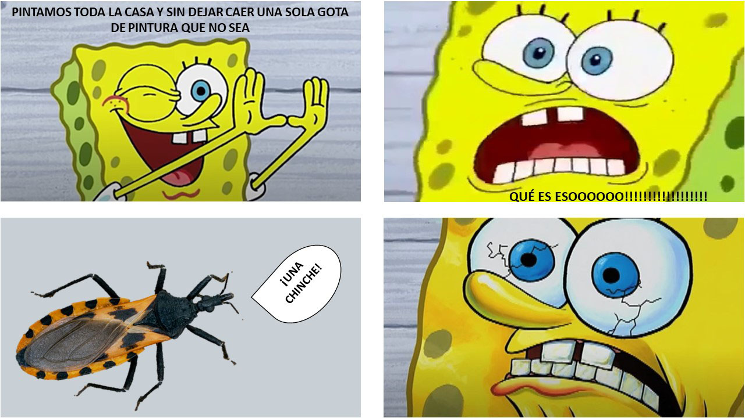
Meme Bob Esponja.

La labor de un científico y el poder de la información

Los chagólogos son investigadores que estudian diversos aspectos de la enfermedad de Chagas. El Dr. Luis Mazzotti se considera el chagólogo más importante en México ya que fue pionero en el estudio de esta enfermedad. Entre sus aportaciones destaca la descripción de los dos primeros casos reconocidos oficialmente de Chagas en 1936. En Morelos, existen grupos de científicos que realizan investigaciones sobre el control de la población de chinches, así como estudios para conocer el número real de afectados por la enfermedad.

Entre estos destacan los grupos liderados por el Dr. Celso Ramos y Dr. Mario Henry del Instituto Nacional de Salud Pública. Además, el Dr. Chimal de la Universidad Autónoma del Estado de Morelos, quien fue pionero en investigar la enfermedad de Chagas en exdonadores de sangre humana, a través de pruebas moleculares, como la Reacción en Cadena de la Polimerasa, mejor conocida como PCR. Esta prueba se realiza utilizando pequeñísimas cantidades de ADN y ayuda a confirmar la infección por el parásito.

Un objetivo importante de estas investigaciones es desarrollar nuevas técnicas moleculares para facilitar el diagnóstico. También se han realizado estudios poblacionales en embarazadas, niños, hombres y donadores, en diversos países de Latinoamérica, con la finalidad de calcular con exactitud el número de personas afectadas y tener datos reales que pongan en evidencia la importancia del diagnóstico y tratamiento oportuno, así como la necesidad de apoyar a las personas que desarrollan complicaciones cardíacas.

Además, diferentes grupos de científicos están investigando antígenos que puedan ser utilizados en el desarrollo de vacunas para así evitar las secuelas de la etapa crónica.

Con base en los resultados de dichos estudios, se está proponiendo que algunas de estas nuevas pruebas moleculares se integren de forma obligatoria para realizar el tamizaje en todas las mujeres embarazadas y en todos los centros de transfusión sanguínea del país, con el objetivo de disminuir la propagación de la enfermedad de Chagas.

Los chagólogos participan activamente en la difusión y concientización de la enfermedad, a través de la integración de asociaciones sin fines de lucro. Un ejemplo es la Asociación Chagas con Ciencia y Conocimiento, que genera y difunde el conocimiento obtenido en los laboratorios de investigación y trabaja en impulsar una política integral en conjunto con las autoridades de salud para combatir la enfermedad de Chagas.

Gracias a esa labor de difusión y concientización de diferentes asociaciones de América Latina, la Organización Panamericana de la Salud (OPS) declaró el 14 de abril como el Día Mundial de la Enfermedad de Chagas. Este es un espacio de debate y discusión desde el punto de vista científico, con autoridades de los sistemas de salud, para mejorar la atención y apoyo a todos los afectados.

Es importante que sepas que, si tú o un familiar sufren de las secuelas crónicas de Chagas, existen asociaciones mexicanas no gubernamentales que brindan apoyo. Entre ellas está la Asociación Mexicana de Personas Afectadas por la Enfermedad de Chagas (AMEPACH) que actúa como enlace con los sistemas de salud para facilitar el tratamiento a pacientes afectados crónicamente. Otra asociación relevante es Salvando Latidos, que está integrada por cardiólogos que brindan atención clínica especializado a pacientes con secuelas cardiacas crónicas en estado de vulnerabilidad; asimismo, brindan asesoría a médicos que quieran capacitarse para el diagnóstico oportuno de la enfermedad de Chagas y evitar que se diagnostique sólo tomando en cuenta un lugar visitado y el buen humor, como en Dr. House.


Lamari75, CC BY-SA 4.0 <https://creativecommons.org/licenses/by-sa/4.0>, via Wikimedia Commons

Para saber más

https://www.facebook.com/AmepachMexicoUnidoContraElChagas
https://www.facebook.com/asociacionchagas
https://www.facebook.com/SalvandoLatidos

Referencias

[1]. OPS. Enfermedad de Chagas [Internet]. Organización Panamericana de la Salud. [cited 2023 Jan 10]. Available from: https://www.paho.org/es/temas/enfermedad-chagas
[2]. Rojo-Medina J. (2018). Enfermedad de Chagas en México. Gac Med Mex.154(5):605–12.
[3]. Mejía A (2017). Evidencia serológica de infección por Trypanosoma cruzi en perros atendidos en clínicas veterinarias del área conurbada de Cuernavaca, Morelos. Salud Publica Mex. Disponible en: https://www.saludpublica.mx/index.php/spm/article/view/7945
[4]. Buekens, P. (2018). Congenital transmission of Trypanosoma cruzi in Argentina, Honduras, and Mexico: An observational prospective study. American Journal of Tropical Medicine and Hygiene.98(2):478–85.
[5]. Carrada-Bravo, T. (2004). Trypanosoma cruzi: Historia natural y diagnóstico de la enfermedad de Chagas. Revista Latinoamericana de Patología Clínica y Medicina de Laboratorio. 51(4):205–19.
[6]. Pino-Marín, A. (2021). Chagas cardiomyopathy: From Romaña sign to heart failure and sudden cardiac death. Pathogens.10(5):1–26.
[7] Dawn M. Wetzel, Margaret A. Phillips. Quimioterapia de infecciones por protozoarios: amebiasis, Giardiasis, Trichomoniasis, Trypanosomiasis, Lehismaniasis, y otras infecciones de protozoarios. Las bases farmacológicas de la terapéutica. 13ra edición. Mc Graw Hill education. P.988

Foto de portada: Fedaro, CC BY-SA 4.0 &lt;https://creativecommons.org/licenses/by-sa/4.0&gt;, via Wikimedia
Commons

